Thịt trứng hấp
Nguyên liệu:
- Trứng: ½ trứng vịt.
- Thịt heo băm nhuyễn: 2 muỗng cà phê đầy.
- Bún tàu 1 nhúm, 3 – 4 tai nấm mèo.
- Dầu ăn: 2 muỗng cà phê.
- Gia vị: Nước mắm, đường.
Cách làm:
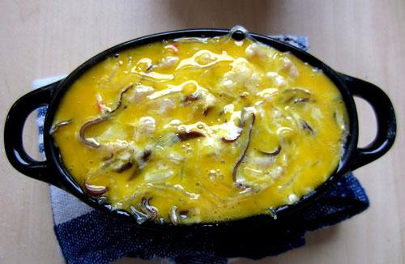
- Thịt băm nhuyễn, nấm mèo ngâm nở, xắt nhuyễn. Bún tàu ngâm nước lạnh cho mềm, cắt khúc. Đánh tan trứng cho đều.
- Trộn chung các nguyên liệu thịt, trứng, bún tàu, nấm mèo, thêm ít mắm, đường, tiêu, dầu ăn vào và trộn đều. Cho hỗn hợp vào chén hoặc tô rồi chưng cách thủy.

